OSNOVNA ŠKOLA / MJESTO |  |  |  |  | ŠK. GOD. | 2020./2021.
PREDMET |  | Fizika |  |  | RAZRED | OSMI
UČITELJ/UČITELJICA |  |  |  |  | DATUM
PRIJEDLOG SCENARIJA ZA IZVOĐENJE NASTAVE FIZIKE
BROJ NASTAVNIH SATI |  | 2
DOMENA |  | C – GIBANJE D - ENERGIJA
4.3. Kako se svjetlost se odbija od zakrivljenih zrcala [60./61.sat]
OČEKIVANI ISHODI I NJIHOVO VREDNOVANJE
ODGOJNO - OBRAZOVNI ISHODI | FIZ OŠ C.8.8.  FIZ OŠ D.8.8. Analizira rasprostiranje i odbijanje svjetlosti te nastanak slike u zrcalu  FIZ OŠ C.8.10., D.8.10 Istražuje fizičke pojave  FIZ OŠ C.8.11., D.8.11 Rješava fizičke probleme
RAZRADA ODGOJNO - OBRAZOVNIH ISHODA | FIZ OŠ C.8.8.  Objašnjava odbijanje svjetlosti.  Analizira nastanak slike predmeta nastale odbijanjem svjetlosti od sfernih zrcala.  Konstruira sliku predmeta nastalu odbijanjem svjetlosti od sfernih zrcala.  Opisuje primjene sfernih zrcala.  C.8.10.  Istražuje pojavu u prirodi.  Istražuje pojavu izvodeći učenički pokus.  Istražuje pojavu s pomoću demonstracijskog pokusa.  Istražuje pojavu s pomoću računalne simulacije.  Rješava numeričke zadatke.  C.8.11.  Vizualizira problemsku situaciju.  Identificira ciljeve rješavanja problema.  Kvalitativno zaključuje primjenjujući fizičke koncepte i zakone
POVEZANOST S DRUGIM PREDMETIMA | Matematika  C.5.2. Opisuje i crta / konstruira geometrijske likove te stvara motive koristeći se njima  B.8.3. Rješava i primjenjuje linearnu jednadžbu  D.8.4. Odabire i preračunava odgovarajuće mjerne jedinice  Biologija  B.8.1. Analizira principe regulacije, primanja i prijenosa informacija te reagiranja na podražaje  Informatika  C.8.2 Samostalno pronalazi informacije i programe, odabire prikladne izvore informacija te uređuje, stvara i objavljuje/dijeli digitalne sadržaje.
POVEZANOST S MEĐUPREDMETNIM TEMAMA | Poduzetništvo  A.3.1. Primjenjuje inovativna i kreativna rješenja  B.3.2. Planira i upravlja aktivnostima.  Osobni i socijalni razvoj  A.3.2. Učenik upravlja osjećajima i ponašanjem.  A.3.3. Razvija osobne potencijale  B.3.2. Razvija komunikacijske kompetencije i uvažavajuće odnose s drugima.  B.3.4. Suradnički uči i radi u timu.  Učiti kako učiti  A.3.2. Primjena strategija učenja i rješavanje problema  B.3.4. Učenik samovrednuje proces učenja i svoje rezultate, procjenjuje ostvareni napredak te na temelju toga planira buduće učenje.  D.3.2. Učenik ostvaruje dobru komunikaciju s drugima, uspješno surađuje u različitim situacijama i spreman je zatražiti i ponuditi pomoć
VREDNOVANJE ISHODA | VREDNOVANJE ZA UČENJE  - promatranjem pratiti i bilježiti: pažnju, interes i aktivnosti učenika (način rješavanja problema, vođenje bilježaka, rad na tekstu, samostalnost u radu, sudjelovanje u raspravi, iznošenje osobnih stavova ili stavova grupe, komunikaciju i interakciju s ostalim učenicima – poučavanje drugih, doprinos radu grupe ili para).  - davanjem povratnih informacija (ukazati na ono što je učenik dobro napravio, negativnu informaciju prikazati pozitivnim i jednostavnim jezikom, u obliku reflektivnih pitanja)  VREDNOVANJE KAO UČENJE  - lista samoprocjene  - Pokusi 8 – Radni list 12 (Odbijanje svjetlosti na sfernim zrcalima)
VREDNOVANJE ISHODA | VREDNOVANJE NAUČENOG  - frontalnim razgovorom kontinuirano provjeravamo razinu usvojenosti navedenih obrazovnih postignuća, mogu li učenici:  - objasniti da se paralelni snop svjetlosti odbija od udubljenog zrcala  - imenovati žarište, žarišnu daljinu, optičku os i tjeme  - iskazati činjenicu da je f = ½ r  - konstruirati sliku u sfernom zrcalu  - odrediti svojstva slike u ravnom zrcalu  - objasniti pokus s virtualnom slikom plamena svijeće  - Opisati narav slike koju stvara sferno zrcalo  - Objasniti primjenu sfernih zrcala u svakidašnjem životu  - Opisati narav slike koju stvara sferno zrcalo  - Objasniti primjenu sfernih zrcala u svakidašnjem životu  prepoznati važnost uporabe sfernih zrcala u svakidašnjici  5. RB – zadaci str. 101.-108.
ORGANIZACIJA NASTAVNOG PROCESA
NASTAVNE METODE |  |  | OBLICI RADA | NASTAVNA SREDSTVA I POMAGALA
demonstracijski pokus, rasprava, rad na tekstu suradničko učenje, izlaganje, obrazlaganje i primjena modela, rješavanje problema, razgovor |  |  | frontalni rad  rad u grupi  individualni rad | - udžbenik  - radna bilježnica  - geometrijski pribor
LITERATURA:
1. Otkrivamo fiziku 8, udžbenik
2. Otkrivamo fiziku 8, radna bilježnica
3. DDS
4. Pokusi 8 – Radni list 12 (Odbijanje svjetlosti na sfernim zrcalima)

PLAN PLOČE
Odbijanje svjetlosti – sferna zrcala

– sferno zrcalo – udubljeno (konkavno)
– izbočeno (konveksno)

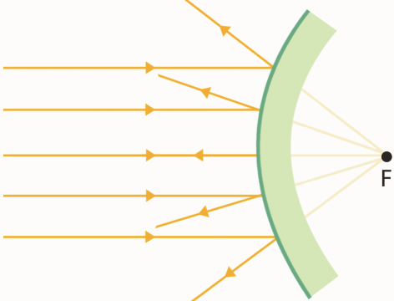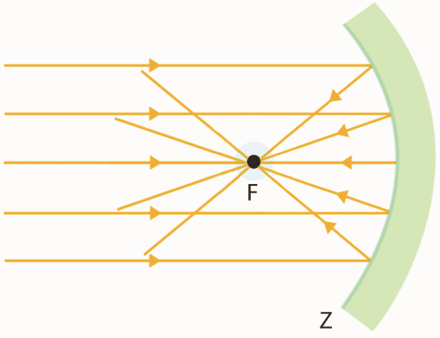

– žarište
– žarišna daljina zrcala
– stvarna i prividna slika

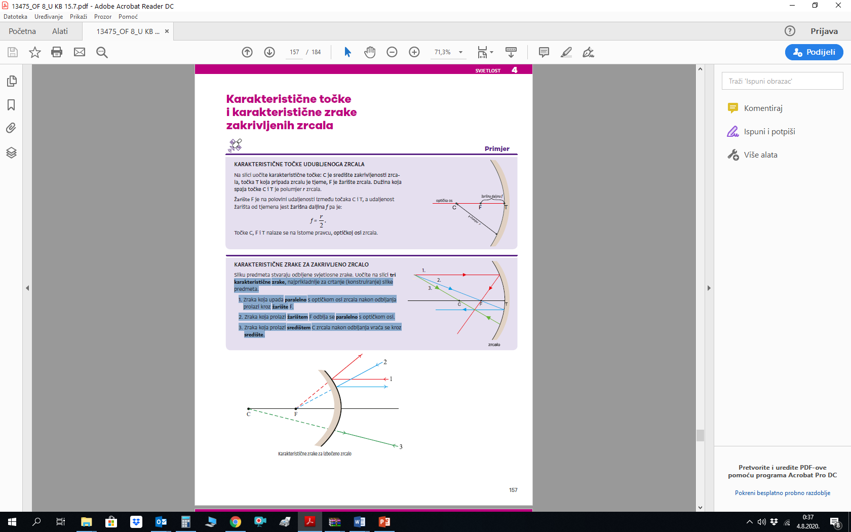
Konstrukcija slika u zakrivljenim zrcalima

- Udubljeno zrcalo
Karakteristične točke nalaze se na istom pravcu – optičkoj osi zrcala
C – središte zakrivljenosti
T - tjeme
F – žarište zrcala

Karakteristične zrake za zakrivljeno zrcalo

1. Zraka koja upada paralelno s optičkom osi zrcala nakon odbijanja prolazi kroz žarište F.
2. Zraka koja prolazi žarištem F odbija se paralelno s optičkom osi.
3. Zraka koja prolazi središtem C zrcala nakon odbijanja vraća se kroz središte.

Konstrukcija slike u udubljenom zrcalu

- Predmet je na udaljenosti većoj od središta zakrivljenosti
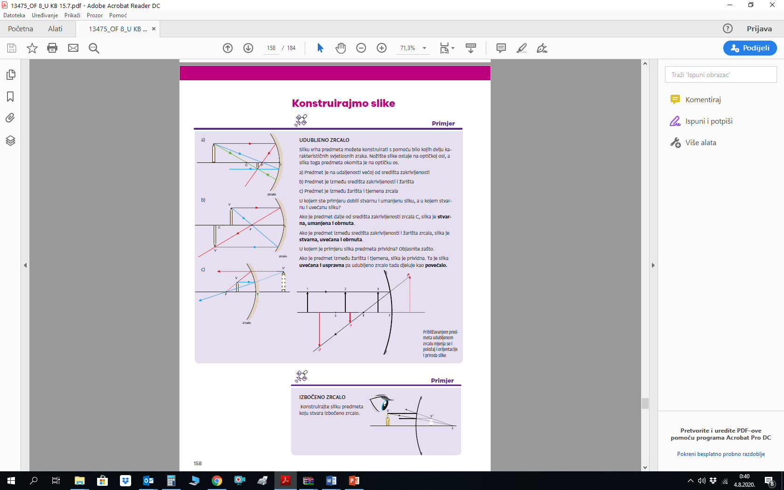

Ako je predmet dalje od središta zakrivljenosti zrcala C, slika je stvarna, umanjena i obrnuta

- Predmet je između središta zakrivljenosti i žarišta

Ako je predmet između središta zakrivljenosti i žarišta zrcala, slika je stvarna, uvećana i obrnuta.

- Predmet je između žarišta i tjemena zrcala

Ako je predmet između žarišta i tjemena, slika je prividna. Ta je slika uvećana i uspravna pa udubljeno
zrcalo tada djeluje kao povećalo.

Konstrukcija slike u izbočenom zrcalu

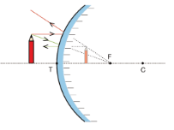

Izbočeno zrcalo uvijek stvara prividne, uspravne i umanjene slike.

TIJEK NASTAVNOG PROCESA
Aktivnost učenika
Uvodni dio (otvaranje problema)
Osim ravnih zrcala u svakodnevnom životu se susrećemo i sa zrcalima zakrivljenih ploha.
Učenici odgovaraju na pitanje gdje su se susreli sa zakrivljenim zrcalima.

Središnji dio (konstruiranje modela)
Dijelovi glatke i sjajne kugline plohe jesu sferna zrcala i mogu biti udubljena (konkavna) ili izbočena (konveksna), ovisno o tomu s koje strane odbijaju svjetlost.

Slike u sfernim zrcalima

Istražite (Udžbenik str. 154)
Učenici istražuju vrstu slike gledajući se u žlicu s udubljene strane. Mijenjaju udaljenost i bilježe svoja opažanja.

Pokus 1. Slike u udubljenom zrcalu
Učitelj izvodi pokus (ukoliko ima dovoljno pribora može se odraditi grupni rad ili čak individualni)

Upaljenu svijeću se postavlja na različite udaljenosti ispred udubljenoga zrcala. Pomiče se zaslon dok na njemu ne uhvati slika svijeće. Promatraju se položaji svijeća i zaslona u odnosu prema zrcalu pa se opisuju slike koje nastaju.

- Slika je stvarna (realna), ako se slika predmeta može "uhvatiti" na zaslonu ispred zrcala.
- Slika koju možete vidjeti u zrcalu, ali ne i na zaslonu jest prividna (virtualna).
Udaljavanjem svijeće od udubljenoga zrcala, najprije ste u zrcalu vidjeli prividne slike, a nakon toga na zaslonu ste „uhvatili” stvarne slike.
U odnosu prema predmetu, slike su bile umanjene ili uvećane, uspravne ili obrnute. Navedene karakteristike slike jesu njezina priroda ili narav.
Udubljeno zrcalo stvara i prividne i stvarne slike.

Pokus 2. Slike u izbočenom zrcalu
Ponavlja se pokus 1 samo se mijenja zrcalo.
Opaža se da se na zaslonu nije mogla uhvatiti realna slika već se u zrcalu mogla vidjeti prividna slika.
Izbočeno zrcalo uvijek stvara prividne, uspravne i umanjene slike.

Odbijanje svjetlosti na sfernim zrcalima

Pokus 3. Žarište udubljenog zrcala

Učitelj izvodi pokus (ukoliko ima dovoljno pribora može se odraditi grupni rad ili čak individualni).
Učenici promatraju (ili izvode ) pokus, crtaju skice, rade zabilješke.
Usmjerava se snop paralelnih zraka svjetlosti na udubljeno zrcalo.

Učenici uočavaju da odbijene zrake prolaze kroz jednu točku ŽARIŠTE (FOKUS) zrcala F.
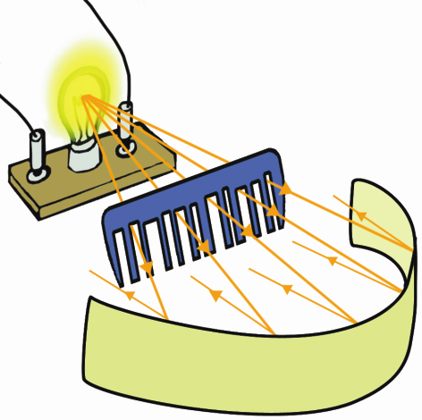

Ako se postavi u žarište točkasti izvor, odbijene su zrake međusobno paralelne.

Paralelan svjetlosni snop odbija se od udubljenoga zrcala i prolazi kroz žarište F koje se nalazi ispred zrcala.
Svjetlosni snop koji izlazi iz žarišta paralelan je nakon odbijanja od udubljenoga zrcala

Pokus 4. Žarište izbočenog zrcala

Učitelj izvodi pokus (ukoliko ima dovoljno pribora može se odraditi grupni rad ili čak individualni)
Učenici promatraju (ili izvode ) pokus, crtaju skice, rade zabilješke.
Usmjerava se snop paralelnih zraka svjetlosti na izbočeno zrcalo.

Učenici uočavaju da kada paralelan svjetlosni snop upadne na izbočeno zrcalo, ono ga odbija tako da se snop širi.

Učenici trebaju nacrtati produžetke iza zrcala i one se sijeku u zamišljenu žarištu F.
Čini se kao da odbijene zrake izlaze iz te točke.

Žarište izbočenoga zrcala nalazi se iza zrcala i prividno je.

Konstrukcija slika u zakrivljenim zrcalima

Učenici se upoznaju sa karakterističnim točkama zrcala F, C i T.
Učenici bilježe pravila za crtanje karakterističnih zraka za udubljeno i izbočeno zrcalo.

Učenici pomoću pravila karakterističnih zraka konstruiraju slike u udubljenom zrcalu za tri različita položaja predmeta. Opisuju nastale slike.

Učenici pomoću pravila karakterističnih zraka konstruiraju sliku u izbočenom zrcalu. Opisuju nastalu sliku.
(prividna, umanjena i uspravna)

Završni dio (primjena modela)

Učenici samostalno rješavaju RB, str.109.-110. i pitanja Razmislite, udžbenik, str. 171.

Učenici raspravljaju i argumentiraju rješenja čime provjeravamo točnost odgovora na zadatke i pitanja.

Učenici rješavaju kvizove na tabletima i time provjeravaju svoje znanje.

Učenici se upućuju da pročitaju Znanost u prirodi, u čovječjem tijelu

Učenici mogu popuniti listu samoprocjene.

Učenici mogu riješiti Pokusi 8 – Radni list 12 (Odbijanje svjetlosti na sfernim zrcalima)

